Здравствуйте, дорогие родители и дети!
Сегодня у нас понедельник, а значит у нас рисование.
На улице апрель месяц, уже тепло. Стоит весенняя погода, солнышко светит ярче, появляется весенняя травка и просыпаются насекомые: жучки, паучки, муравьи.
Я предлагаю Вам вместе с ребенком нарисовать весеннюю картину. Предложите детям нарисовать как жучки ползают по травке, греются на солнышке, расправляют усики.
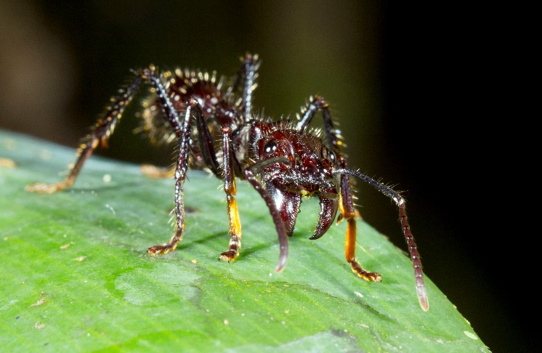
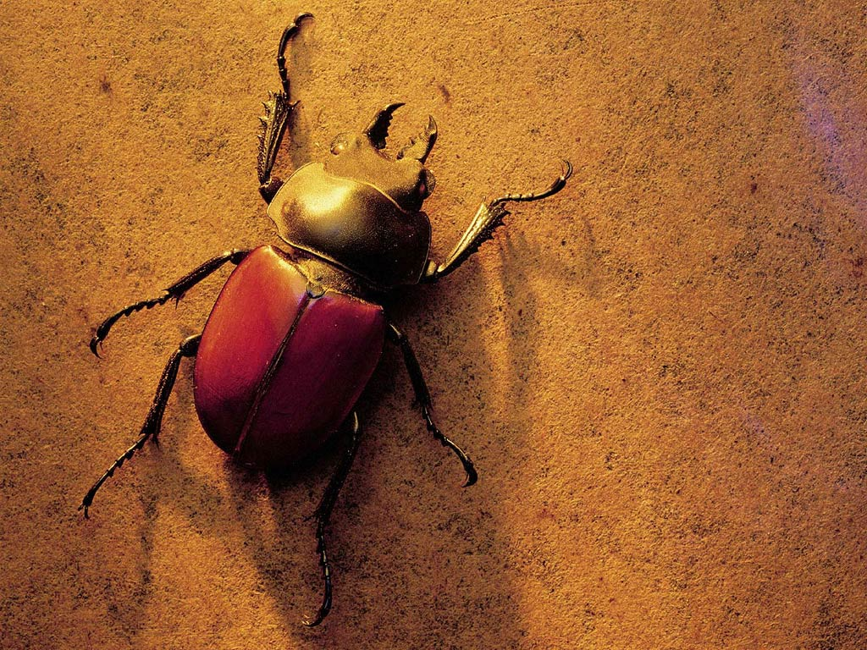
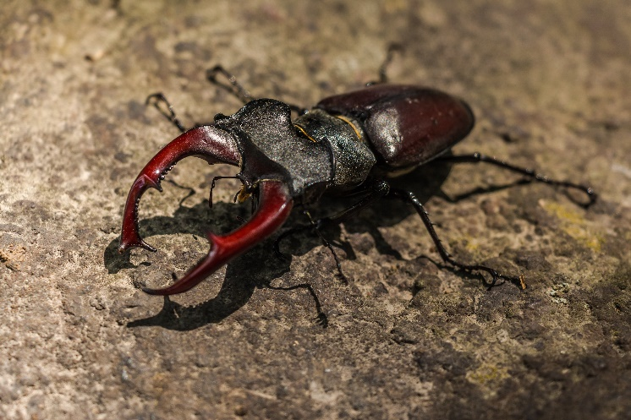
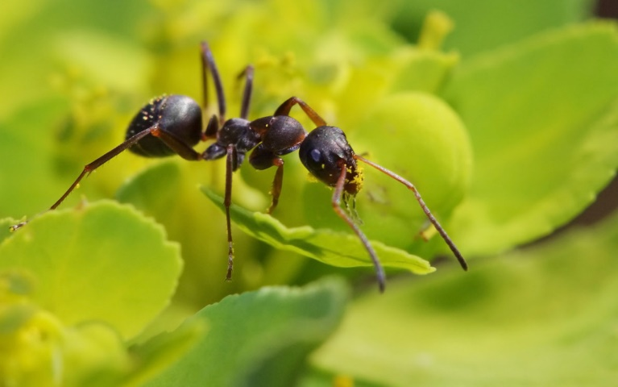

Рассмотрите иллюстрации с изображением насекомых. Обратите внимание на форму тела жука расположение головы, усиков, лап. Нарисуйте несколько насекомых, больших и маленьких. Для большей выразительности можно использовать уголь, сангину, или восковые карандаши.
Приятного рисования!
Свами была Ирина Юрьевна.

